台灣傳道六十年紀念特刊支分會專用稿紙 (寫好後請寄給梁世威弟兄 Carlliang05@gmail.com，手機0928-244715， Skype: carlliang3151，Line ID: carlliang)

單位名稱 | 內湖支會 |  | 單位號碼  310689
單位資料 | 成立日期 | 1981年1月5日成立內湖分會  1997.8.20 內湖分會成為內湖支會
 | 原屬單位 | 台北第四支會
 | 教堂地址 | 1981 台北市內湖路一段548巷40號1樓  1983 台北市內湖路二段126號2,3樓  1985 台北市內湖區大湖山莊街217號
 | 教堂電話 | 02-27904371
 | 歷任主教/會長(從第一任開始) | 1981.1.5~1982.3.15 陳順生  1982.3.15~1983.7.29 黃超吾  1983.7.29~1983.12.20 黃文浩  1983.12.20~1986.10 何志隆  1986.10~1987.6.13 李駿良  1987.6.13~1990 鍾銀章  1990~1991 吳守樸  1991~1997.1.19 王光華會長  1997.9.28~2000.2.13 單繼莘主教  2000.2.13~2004.9.26 呂明德  2004.9.26~2009.6.28 王令行  2009.6.28~2014.6.15詹志能  2014.6.15 洪國森
重要史料 (請勿超過1,500字，所撰寫之資料請盡量包含人事時地物五大要項。 請附寄現任主教/會長照片及教堂照片。從前教堂及領袖之照片及重要活動史料照片亦很歡迎， 用畢歸還。)

1981.6.23 由台北第四支會劃分成立
1997.8.20 成為內湖支會，單繼莘為第一任主教，林勛為一副主教，呂明德為二副主教
2006.1.1 將一部分地區畫分入汐止支會

內湖簡史-1988年2月聖徒之聲27頁
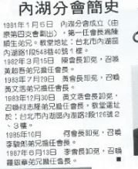

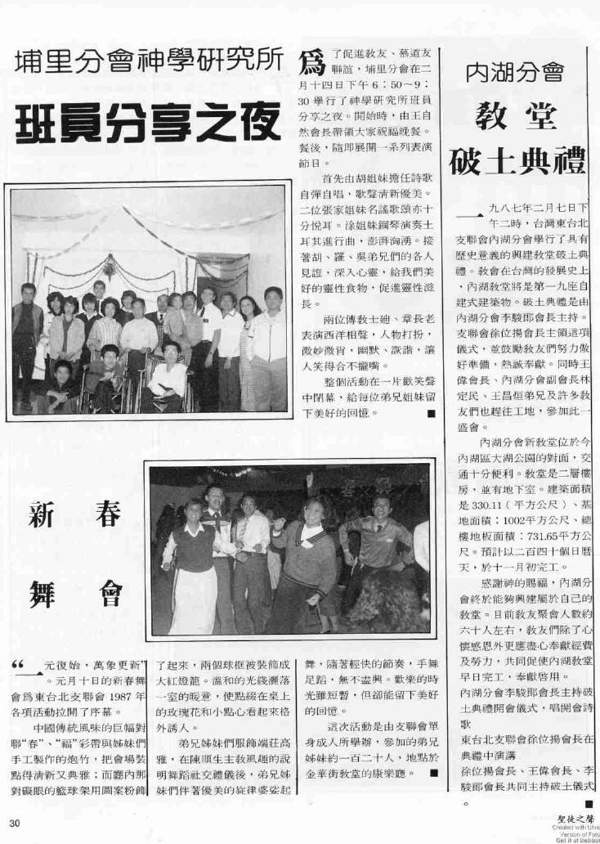

內湖教堂奉獻-1988年11月聖徒之聲28頁
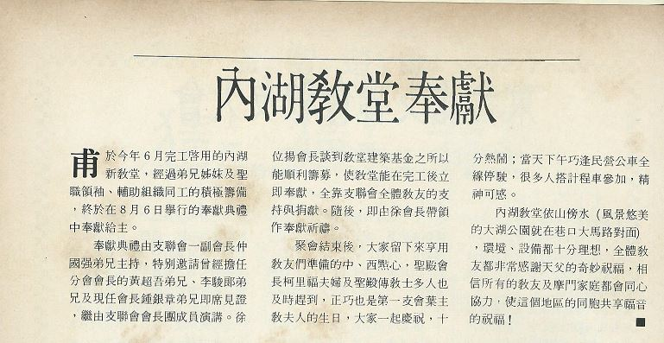
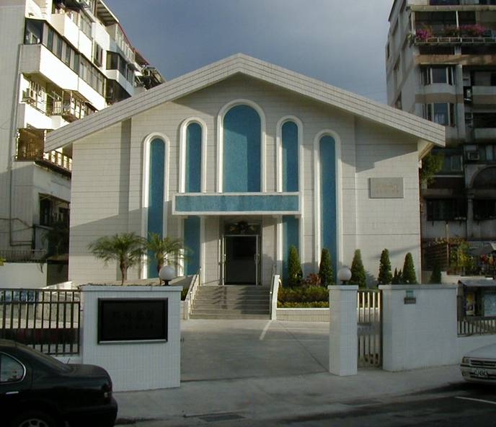
內湖支會教堂 – 1985年落成，1987年奉獻
台北市內湖區大湖山莊街217號

補充資料提供者姓名： 電話： Email：

